台北市立松山高中九十三學年度第一學期期末考高三文組數學科試題p1
班級： 座號： 姓名：
- 選題題：(1~3單選題：15% 4~6多重選擇題：15%) 共30分
  - 某班42位同學段考的英文平均成績為60分，最高分為85分，老師將該班成績作線型調整，
將每位同學的成績乘以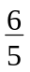，再減2分。令變量x，y分別表該班同學的原始成績及調整後的成績；
CV_{x}，CV_{y}分別表變量x，y的變異係數，則下列何者為真？
(A) CV_{x} = CV_{y} (B) CV_{x} = CV_{y} + 2 (C) CV_{y} =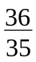CV_{x} (D) CV_{y} =CV_{x} – 2 (E) CV_{y} =CV_{x}

2.設某校合唱團由高一、高二、高三同學各占40 %，30 %，30 %，又合唱團之團員中高一男生佔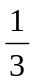，高二男生佔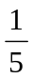，高三男生佔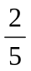。現在從合唱團的團員中任選1人 ( 每人被選上的機會均等 )，
若選出者為男生，求此人為高三同學的機率為？
(A)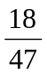 (B)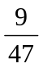 (C)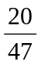 (D)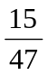 (E)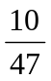

3.A、B、C均為三階方陣，矩陣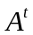 為矩陣A的轉置矩陣，則下列敘述何者為真？
(A) AB = BA (B)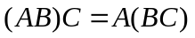 (C)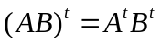 (D) 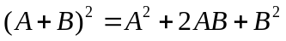
(E) 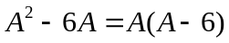

4.某班數學老師算出學生期末考成績後，發現題目一題有誤，決定每人各加5分（加分後沒人超出滿分），則加分前與加分後，學生成績統計數值絕對不會改變的有？
(A)算術平均數 (B)中位數 (C)標準差 (D)變異係數 (E)全距。

5.設A、B為樣本空間S之二事件，事件A ′ 為事件A的餘事件。事件B ′ 為事件B的餘事件
若P ( A ) =，P ( B ) =，P ( A∪B ) =，則下列何者正確？
(A) P ( A∩B ) = (B) P (B | A ) = (C) P ( A | B ) = (D) P ( B | A ′ ) =
(E) P (A ′ | B ′ ) =

6.設A、B與C皆為二階方陣，I為二階單位方陣，0為二階零方陣，rR，則下列敘述何者為真？
(A) 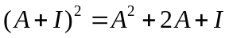 (B) 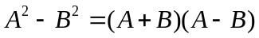 (C)若AB = 0則A = 0或B = 0
(D) 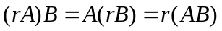 (E)若AB = AC則B = C或A = 0

- 填充題：30%(每格五分)
1.設A＝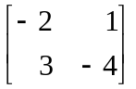，B＝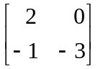，C＝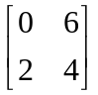，則2A – B＋3C＝ (A) ___。

2.抽樣某班20位學生之地理成績x與數學成績y，結果得到平均數為= 65，= 70，
標準差S_{x}= 10，S_{y} = 5與相關係數r = 0.8
(1) 寫出數學對地理成績之最適合直線方程式為_ (B) _____。
(2) 若此班上有位同學地理成績為70分，預測這位同學之數學成績為__ (C) ____。
台北市立松山高中九十三學年度第一學期期末考高三文組數學科試題p2
3.若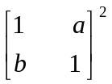= 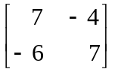，試求數對(a,b)=___ (D) ___。

4.若U = 3x + 6，V = –5y + 10，且x與y的相關係數為0.6，則U與V的相關係數為_ (E) _____。

5.某人射擊命中率為0.40，假設他每次射擊互不影響，
則他要射擊__(F) ____次，才能保證至少命中一次之機率大於0.9。

- 計算題：40%(每題十分)
1.(1)A=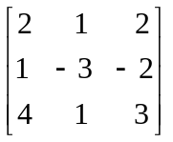，求A之乘法反元素為________。
(2)試利用矩陣解方程組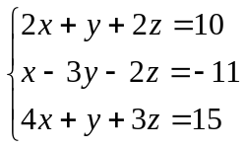
提示：A= ，X=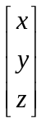 ，B=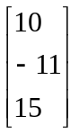 ， AX=B ，AX=B 。

2.
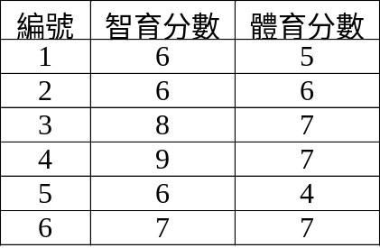
上表為某抽樣的六位同學在智育 ( x ) 與體育 ( y ) 的分數 ( 採十分制 )：
求智育分數與體育分數的相關係數r ？

3.若將直線L:2x+y=4繞原點旋轉30°,試求所得出直線的方程式？

4.在某地一斤牛肉的平均價錢是75元，標準差是5元.一斤豬肉的平均價錢是55元，標準差是3元.
如今張先生花了82元買一斤牛肉，61元買一斤豬肉.以市面的情況而言，哪種肉相對地買得比較貴了？
台北市立松山高中九十三學年度第一學期期末考高三文組數學科答案卷
班級： 座號： 姓名：
- 選題題：(1~3單選題：15% 4~6多重選擇題：15%) 共30分
1. | 2. | 3. |  | 4. | 5. | 6.
C | A | B |  | CE | ACDE | AD
- 填充題：30%(每格五分)
(A) | (B) | (C) | (D) | (E) | (F)
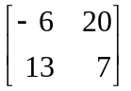 | y = 44 + 0.4x | 72分 | (– 2，– 3) | – 0.6 | 5
三、計算題：40%(每題十分)
1.(1)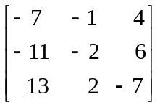  (2) x = 1，y = 2，z = 3 | 2. r =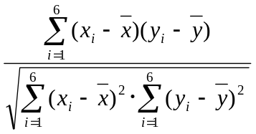=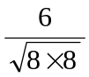= 0.75
- y =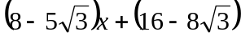 | 4. 豬肉

